Kateřina Siniaková

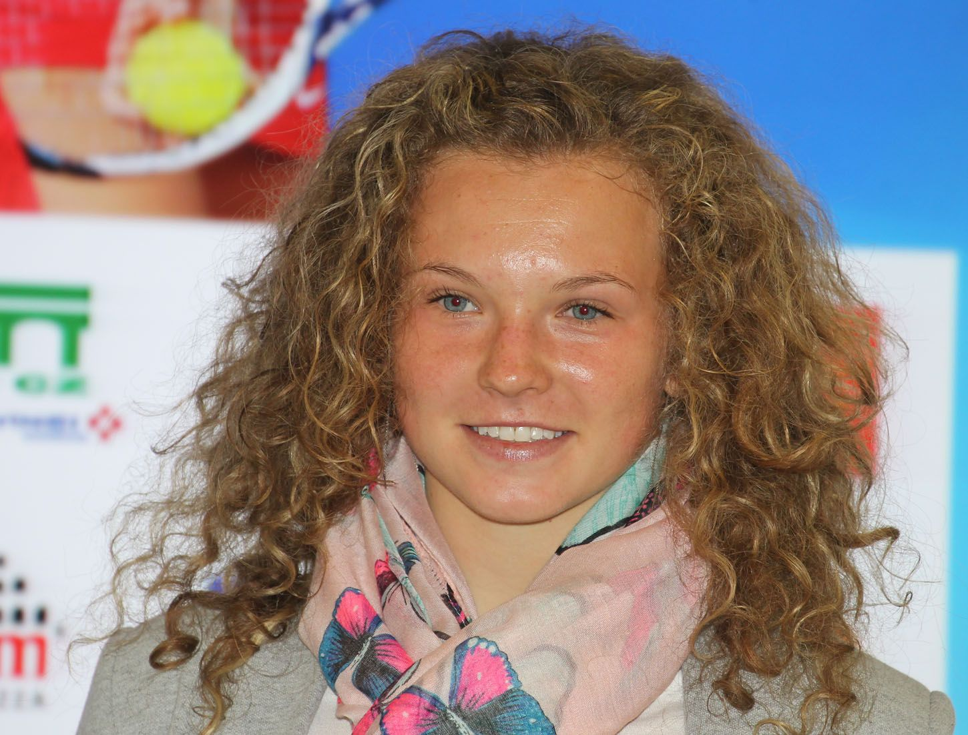
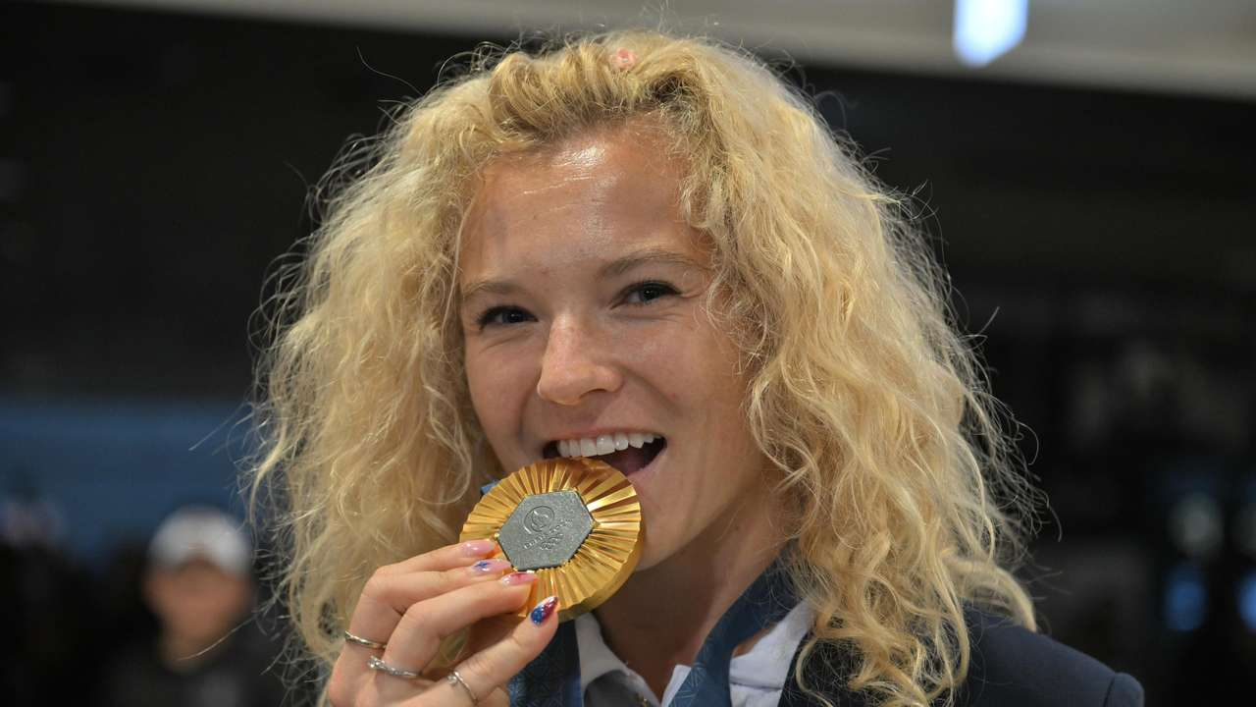
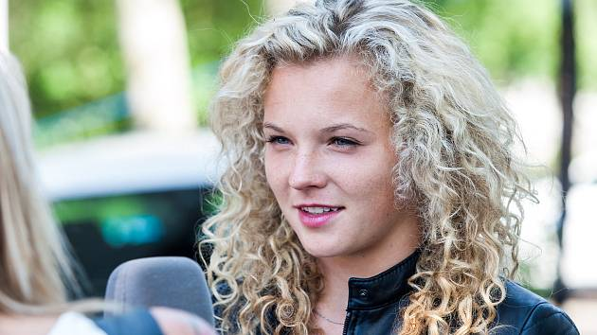
Tato tenistka je devítinásobná grandslamová vítězka, na letních olympijských hrách vybojovala 2 zlaté medaile, považuje se jako světová jednička ve čtyřhře.

Autor: Jůdová Nela

